Savchenko Yehor, Metody Numeryczne, zadanie NUM 7

**Instrukcja do programy:**

1. Zainstalować python: [**https://www.python.org/downloads/**](https://www.python.org/downloads/)
2. Zainstalować biblioteki NumPy: **pip install numpy**
3. Wpisać do terminalu: **python “FileName”**

**Wstęp:**

Musiałem skonstruować naturalny splajn kubiczny s(x) przechodzący przez punkty (xi , yi).

Miałem ciąg punktów $x_{i}= -1+2\frac{i}{n+1}$, i = 0,…,n oraz funkcje $f\left(x\right)= \frac{1}{1+25x^{2}}$. Zrobiłem kilka wykresów funkcji **f(x)** i **s(x)** na przedziale [-1,1] dla **n** = 5 i **n** = 50.

**Splajn naturalny** – jest to taki splajn kubiczny, który spełnia warunki postaci:

* **s’’(x0) = 0**
* **s’’(xn-1) = 0**

Także w przykładzie mamy **równoodległe węzły**. Jeżeli węzły interpolacji są równoodległe, czyli **h = xi+1 – xi** , równanie przybiera szczególnie postać:

$\left[\begin{matrix}4 \\ 1 \\ \\ … \\ \\ \end{matrix}\begin{matrix}1 \\ 4 \\ 1 \\ … \\ \\ \end{matrix}\begin{matrix} \\ 1 \\ 4 \\ … \\ \\ \end{matrix}\begin{matrix} \\ \\ 1 \\ … \\ \\ \end{matrix}\begin{matrix} \\ \\ \\ … \\ 1 \\ \end{matrix}\begin{matrix} \\ \\ \\ … \\ 4 \\ 1\end{matrix}\begin{matrix} \\ \\ \\ … \\ 1 \\ 4\end{matrix}\right]$ $\left[\begin{matrix}ξ_{2} \\ ξ_{3} \\ ξ_{4} \\ ⋮ \\ ξ_{n-2} \\ ξ_{n-1}\end{matrix}\right]$ = $\frac{6}{h^{2}}\left[\begin{matrix}f_{1}-2f_{2}+f_{3} \\ f_{2}-2f_{3}+f_{4} \\ f_{3}-2f_{4}+f_{5} \\ ⋮ \\ f_{n-3}-2f_{n-2}+f_{n-1} \\ f_{n-2}-2f_{n-1}+f_{n}\end{matrix}\right]$

**Wyniki:**

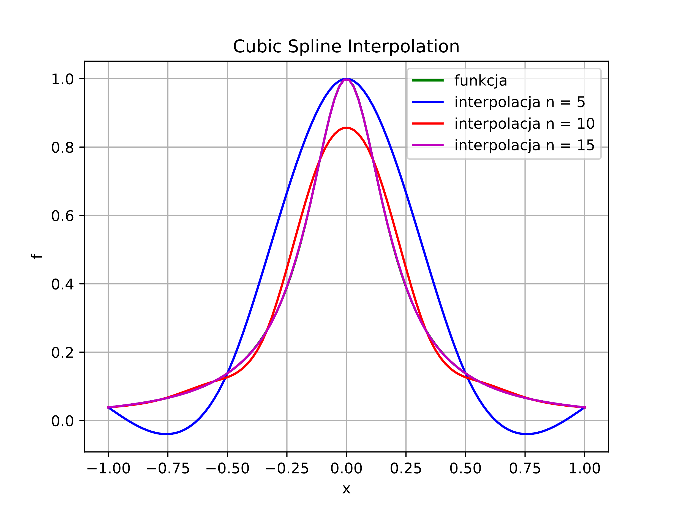

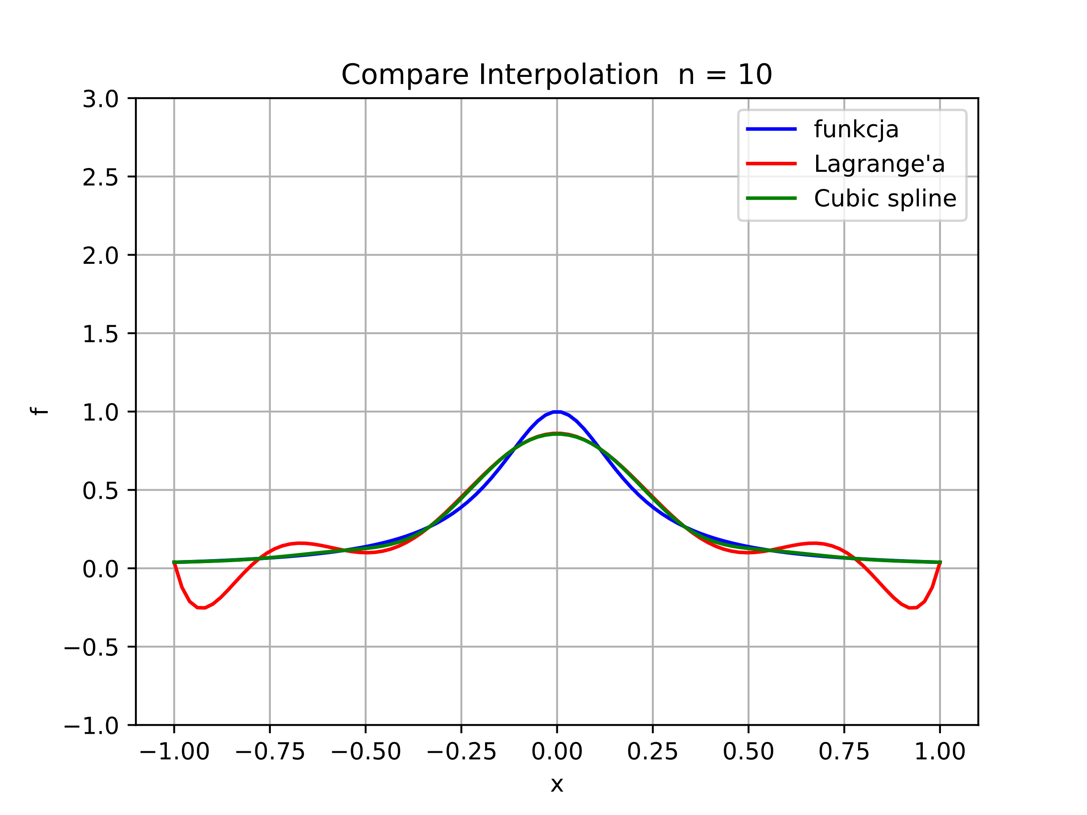

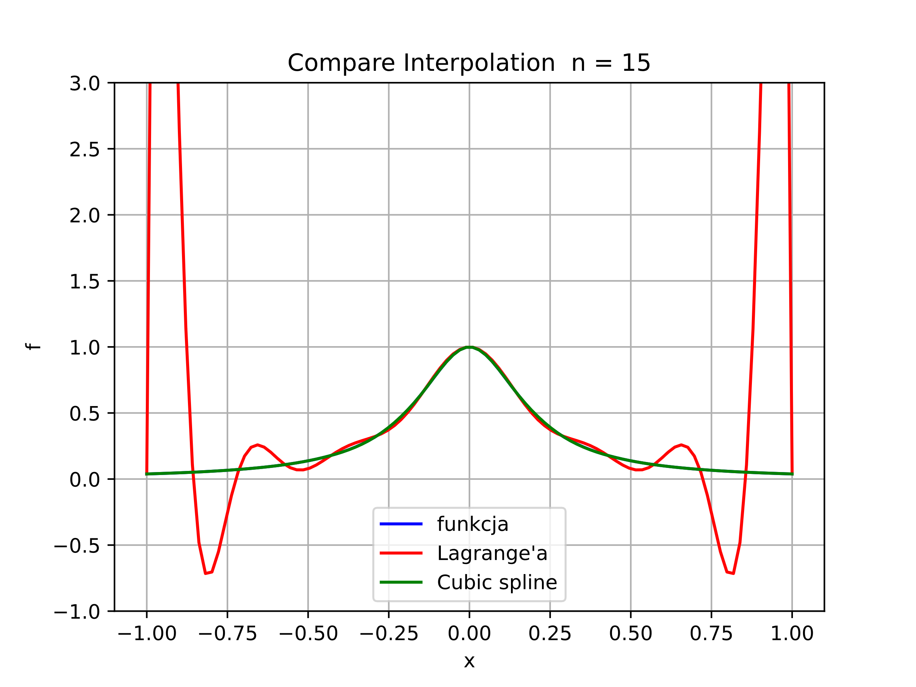

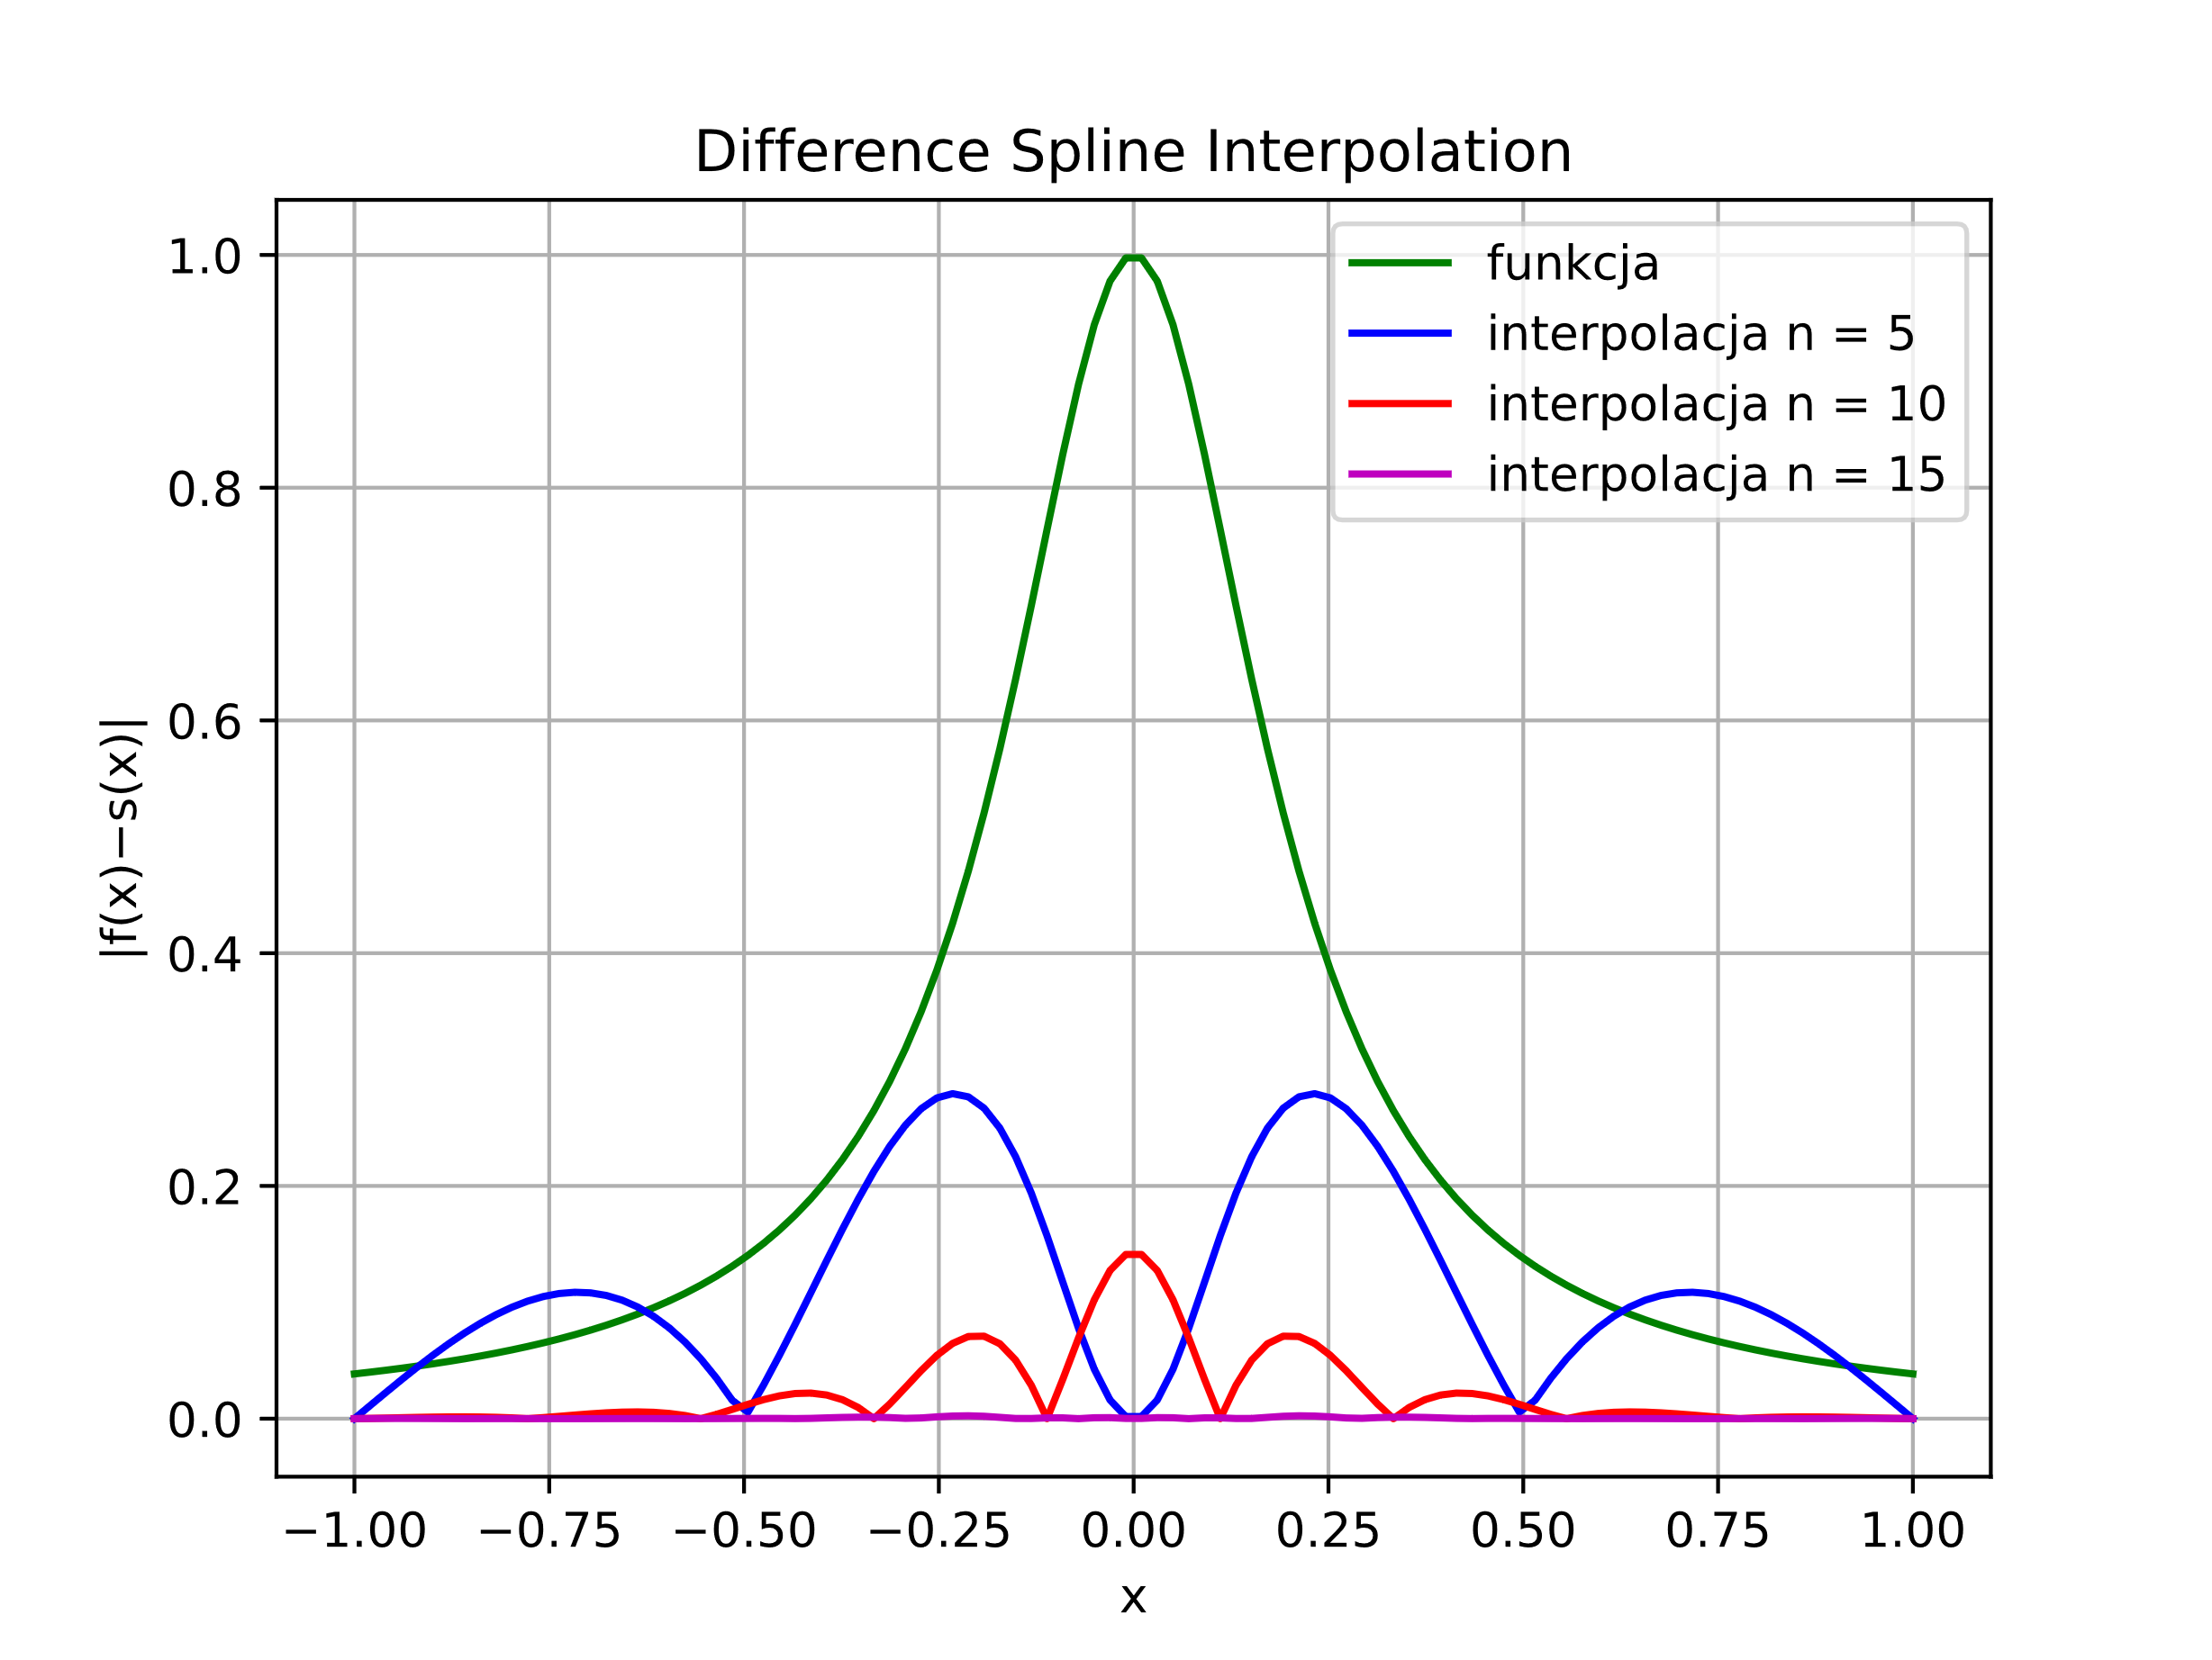

**Przedyskutowanie wyników:**

Widać jak z wykresów jak zachowuję interpolacja kubiczna dla różnych **n**. Interpolacja kubiczna zachowuje się lepiej na brzegach przedziału niż interpolacja Lagrange'a. Czyli zachowanie interpolacji Lagrange'a dla małych **n** ma lepszą jakość niż interpolacja kubiczna. A dla dużych **n** interpolacja kubiczna ma lepszą jakość niż interpolacja wielomianowa. Zachowanie interpolacji zgadza się z zachowaniem interpolacji z bibliotek numerycznych.